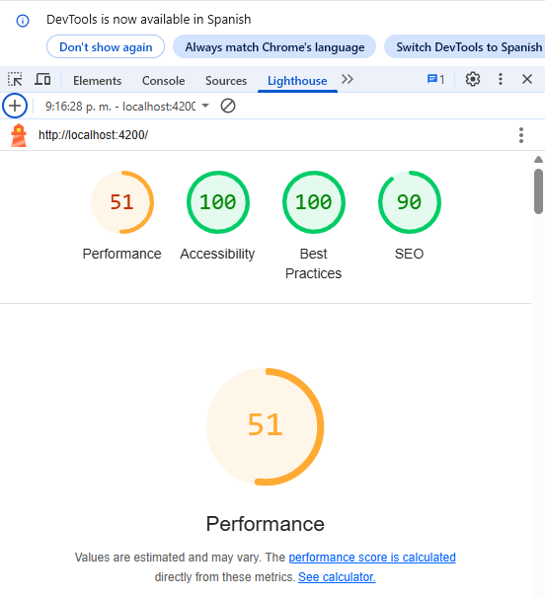

## **Evaluación de Pruebas No Funcionales con Google Lighthouse**

Google Lighthouse es una herramienta automatizada que permite evaluar **pruebas no funcionales** en aplicaciones web, centrándose principalmente en los siguientes aspectos:

### **🔹 Tipos de pruebas no funcionales evaluadas:**

1. **Performance (Rendimiento):** Evalúa la velocidad de carga de la aplicación, interactividad y eficiencia de los recursos. Es fundamental para la experiencia del usuario.
2. **Accessibility (Accesibilidad):** Verifica si la aplicación es usable por personas con discapacidades, incluyendo navegación por teclado, contraste de colores, uso correcto de etiquetas ARIA, entre otros.
3. **Best Practices (Buenas Prácticas):** Analiza el uso seguro y actualizado de tecnologías web, evitando vulnerabilidades y malas prácticas de desarrollo.
4. **SEO (Search Engine Optimization):** Revisa que la aplicación sea indexable por motores de búsqueda y siga buenas prácticas para aparecer correctamente en los resultados.

## **Resultados Obtenidos**

En la prueba realizada sobre la aplicación web desarrollada con Angular (localhost:4200), se obtuvieron los siguientes puntajes:

* **Performance:** 51 / 100
* **Accessibility:** 100 / 100
* **Best Practices:** 100 / 100
* **SEO:** 90 / 100

